Бардачова О. О.,
учитель початкових класів,
учитель вищої категорії
Виховна година у 4 класі
Тема виховної години: Вчимося бути добрими людьми.
Мета виховної години:Дати уявлення про морально-етичний зміст стосунків людини із навколишнім світом, узагальнити знання учнів про правила поведінки вдома, у школі, у громадських місцях, учити виявляти шанобливе ставлення до батьків, старших; сприяти вихованню доброзичливості, людяності, чесності, милосердя, чуйності в душах дітей, здатність боротися проти зла.
Добра людина не падає з неба, її потрібно виховувати.
В. Сухомлинський
І. Вступне слово вчителя.
У нас сьогодні справжнє свято,
Гостей зібралося багато.
Лунає голосно дзвінок,
Розпочинаємо урок.
Запис на плівці.
Врятує світ краса —
Завжди так говорили,
Тепер врятує лиш доброта,
Бо однієї вже краси занадто мало,
Бо стільки всюди зла — людина вже не та.
Тож, люди, на землі
Спішіть добро творити,
Щоб нам не згинути у морі зла,
Щоб кожен міг серед краси прожити
У царстві справедливості й добра.
Учитель. Сьогодні ми зібралися, щоб поговорити про добро. Ми маємо вчитися бути добрими людьми.
Учень. Все: із доброго чи злого.
Починається з малого.
Листя виросте з листочка,
З нитки витчеться сорочка.
Хліб — з маленької зернини,
Дощ — із чистої краплини.
Учитель. Здавна на землі люди цінували праведне життя — життя чесне, щире, відкрите. Треба утримуватись від поганих учинків, лихих намірів. Зло, як відомо, довго не забувається і породжує зло. А от добро примножує добро. Не давайте злу перебороти добро.
Знайомство з Добрим сімейством.
Учитель. В одній казковій країні живе Добре сімейство, давайте познайомимось з його представниками. (Демонстрація схеми: Доброта, Любов, Милосердя, Порядність, Чутливість, Співпереживання, Великодушність, Уважність, Ніжність.)

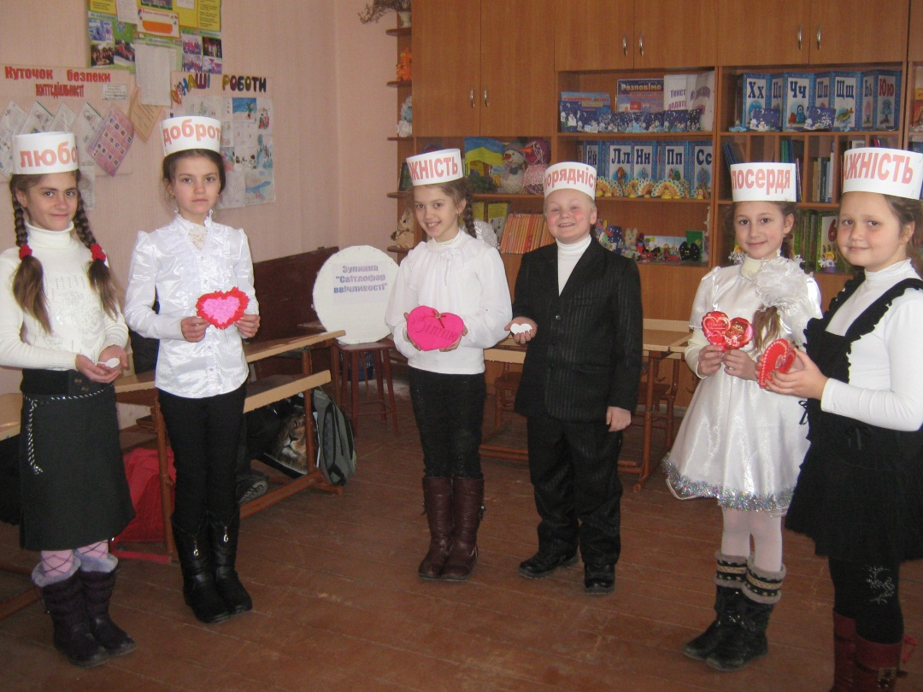
Добре сімейство намагається зробити світ добрішим, щоб люди любили один одного і братів наших менших. Вони вчать нікому не робити боляче ні словами, ні діями, ні думками. Але добре сімейство не має таких чарів, щоб в одну мить перемогти Зло та його слуг: Жорстокість, Байдужість, Заздрість, Зазнайство, Лінь, Підступність. Перемогу можна досягти тільки щоденною працею. Атому кожного дня, тільки на небі з'являється ласкаве сонечко, розсіває Добре сімейство насіння доброти в дитячих сердечках!
Входять діти, що грають ролі членів Доброго сімейства, і роздають у класі червоні сердечка.
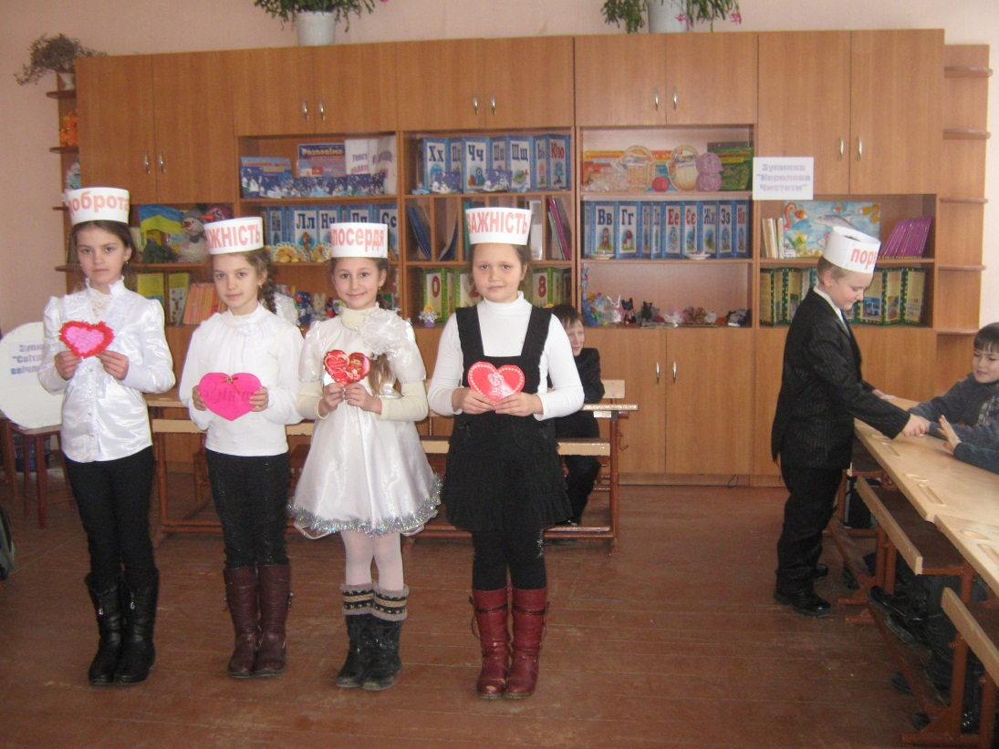
Я — Ніжність —
Скажу — душа тріпотить.
Я ніжність навіки,
А не на мить.
Я — Уважність, хто
Мене поважає,
Той робить усе вчасно
І всюди встигає!
Я — Співпереживання —
Всіх хочу зігріти.
Я хочу, щоб друзями стали
Всі діти!
Я — Великодушність,
Бо маю щедру душу.
Я — Любов, я в серці живу.
Я сім'ю від біди стережу.
Я необхідна всім,
Бо я затишок і мир.
Я — Доброта,
Доброта — це світлий дар,
Людям ти його віддай.
До дорослих добрим будь
І малечу не забудь!
Я — Милосердя — і жаль мені всіх.
Хочеться всіх пожаліти, зігріти.
І щоб ніхто не зміг захворіти.
Я — Чутливість — і ви
Зробіть милість,
Будьте чуйними людьми
Й будемо в дружбі жити ми!
Я — Порядність — я всюди в пошані,
Бо не люблю я вчинки погані.
Учитель. У дитячому серці може прорости насіння, яке разом з дитиною виросте, розквітне чарівною квіткою, зробить серце добрим, ласкавим, ніжним. Але, на жаль, часто буває і так, що серця заростають чорним колючим бур'яном, і тоді вони стають злими і безжалісними.
Сили зла підкрадаються і розкидають у класі чорні сердечка.
— Адже Зло теж не спить. Хоч воно й ліниве, прокидається значно пізніше за Добро, але все ж встигає порозкидати своє насіння. Буває, ростуть в одному серці добро і зло, борючись одне з одним. Тому діти інколи чинять хороші й погані вчинки. Тоді все залежить від самої дитини, яке насіння захоче вона виплекати у своєму серці. Якщо добре, то вона буде вчитися творити добро.
Учитель читає епіграф до уроку.
- Заплющить очі й спробуйте визначити: яке насіння у своєму серці ви б хотіли виростити?
- Визначилися?!
- Незвані гості сили Зла.
Забігають миші, чорт, сили Зла.
- Хто ви? Хто вас запросив на свято?
Миша 1. Нас не запрошували, але ми прийшли, бо серед цих учнів у нас є прихильники. Правда ж, діти?
Миша 2. Дружіть з нами. Хіба ж ми вам не подобаємося?
Чорт. Я жорстокий
Хитрий чорт.
Я лякаю
Весь народ!
Жорстокість. Я — Жорстокість! Закликаю вас давати всім здачу, прив'язувати кішкам до хвостів консервні бляшанки, ламати гілки на деревах, руйнувати гнізда птахів. Ну хіба ж це не цікаві заняття?
Злість. Я — Злість. Закликаю нікому нічого не пробачати, чорну злість, як камінець, в собі носити.
Лінь. Я — Лінь. З вас не злізу, аж на голову залізу. Прошу, не допомагайте рідним, друзям, не вчіться. Краще полежте, поніжтесь, не трудіться. Дружіть зі мною.
Сварка. Я — Сварка. Прошу вас не піддаватися. Завжди ваше зверху буде, як мене полюбите.
Зазнайка. Я — дівчинка-Зазнайка,
Всім носи задирайка.
Хочу, щоб всі собі ціну найвищу давали,
Других зневажали, тільки про себе дбали,
Допомоги нікому не пропонували.
- Зустріч із котом Леопольдом.
Леопольд. Шановне панство, всіх вас своїм «мяу»
щиро вітаю.
Скажу відверто, без обману, таке братерство
я не поважаю.
Добрішого нема кота у світі, мене впізнають
лиш гарні діти.
Друзі, що ми слухаємо цих потвор! Давайте
заспіваємо їм пісню.
Діти співають пісню «Якщо добрий ти» (муз. Б. Савельева, сл. М.Пляцковсъкого).
Леопольд. Дружний табун і вовків не боїться. Дружба та братство — дорожче багатства. Дружба — найбільший скарб. Запрошуємо всіх у мою школу Доброти, у якій вчиться Дружне сімейство.
- Сили зла також просяться до школи.
Леопольд. Діти, дозволимо?
Діти. Дозволимо!
Леопольд. Але ви повинні стати: Жорстокість — Ніжністю, Злість — Добротою, Лінь — Працьовитістю, Зазнайка — Скромністю. А ви, миші, слухайтесь мене і не пустуйте.
Миші. Ми згодні!
Чорт. Стану я веселим, добрим,
Перестану зло чинить
І по правді буду жить.
Злість. Тепер я — Доброта.
Тут сидить моя сестра.
Лінь. А тепер я — Працьовитість, як це чудово.
Жорстокість. Тепер я — Ніжність, десь тут моя сестра.
Сварка. Ні, порозуміння краще. Усі в дружбі, кругом щастя.
Зазнайка. Скромність краще, ніж зазнайство. Тепер я це розумію.
Леопольд. Тепер ми всі учні школи Доброти. І я пропоную розпочати нашу подорож у країну Ввічливості та Доброти.
V. Подорож країною Ввічливості та Доброти.
Зупинка «Словник чемної людини».
Діти пригадують слова ввічливості.
Учитель. Молодці! У нас вийшов гарний словник. Сподіваюсь, що ви завжди будете ним користуватись.
«Добрий день» — вітаються люди кожного дня. Ми, мабуть, здивувались би, якби замість «Добрий день» почули: «Ви сьогодні їли?» або «Чи здорова ваша худоба?» Але саме так у давнину віталися в Китаї, Монголії, Єгипті.
Запитання про худобу стосувалося добробуту в домі, адже основою життя монгола-кочівника було скотарство. От вони і бажали здоров'я худобі. Буде здоровою худоба — буде добробут у родині.
Мир вам і добробут — у цьому був первісний зміст вітання.
Привітний той, хто виявляє доброзичливість. Бути привітним — означає радіти іншому, бути доброзичливим — бажати добра. Не привітатися, або не відповісти на привітання, в усі часи, в усіх народів вважалося виявом невихованості та неповаги.

Учні.
До всіх сердець, як до дверей,
Є ключики малі.
І кожен легко підбере,
Якщо йому не лінь.
Ти, друже, мусиш знати їх,
Запам'ятати неважко —
Маленькі ключики твої —
«Спасибі» і «Будь ласка».

Зеленіє навіть пень,
Як почує «Добрий день».
Коли згасає сонце у росі
Й зоря лягає лагідно на плечі,
Серед знайомих рідних голосів
Ми чуємо привітне «Добрий вечір».

Щоб знову зустрітись у годину призначену,
Щиро кажу я всім: «До побачення».

Будь ласка, спасибі і будьте здорові —
Слова необхідні й корисні у мові.
Приємно їх чути і в школі, і вдома,
Від мами, учителя й просто знайомих.

Тож радьмо: частіше їх, друзі, вживайте,
Даруйте сміливіше радісний настрій.
І кожен свій день, як завжди, починайте
Зі слів «добрий ранок», «вітаю» і «здрастуй».
Зупинка «Місто вихованих людей».
Учитель. О, тут побували хулігани. Вони переплутали всі правила, і мешканці містечка тепер не можуть нормально жити.
Кіт Базиліо. Це моє найкраще хуліганство.
Учитель. Діти, допоможемо мешканцям містечка?
Кіт Базиліо читає речення з помилками, а діти виправляють.
Кіт Базиліо. Проходити на своє місце в кінотеатрі треба спиною до тих, хто сидить.
Чемний хлопчик завжди смикає дівчаток за коси.
Ввічливі діти ніколи не поступаються місцем старшим.
Виховані діти переходять вулицю на червоне світло світлофора.
Виховані діти обгортку від цукерок викидають на тротуар.
Виховані хлопчики завжди лазять по деревах.
Дівчата витирають руки об сукню.
Кіт Базиліо. А й справді, речення дітей кращі за мої. Візьму їх для себе за правило.
Зустріч із Шапокляк.
Учитель. Мандруємо далі. Будьте обережні, під час мандрів можна зустріти розбійників та хуліганів.
Шапокляк. О, що це за малюки? Куди це ви зібралися? (Ведучий пояснює.) Та що ви? Навіщо це вам потрібно? Залишайтеся зі мною. (Діти відмовляються.) Ну добре, тоді я дам вам деякі поради, якими можна скористатися в країні Ввічливості та Доброти.
Шкідливі поради.
- Ніколи не мийте руки, шию, вуха, обличчя. Вони знову стануть брудними. Навіщо марно витрачати свій час?
- Стригтися теж не обов'язково, бо як постарієш, голова облисіє.
- Вранці зовсім не обов'язково зав'язувати шнурки на черевиках, банти на косах, бо вони знову розв'яжуться протягом дня.
Учитель. Діти, вам подобаються такі поради? Чи можна ними скористатися?
Шапокляк. Що? Не бажаєте таких порад? Ну тоді послухайте ще такі:
- Якщо товариш запросив тебе на день народження, залиш подарунок вдома. Він і тобі самому згодиться.
- Ні з ким у гостях не розмовляй, тільки вибирай, що смачніше, та їж.
- Дівчатам завжди треба ставити підніжки, показувати язика, лупцювати.
- Якщо твій товариш упав, покажи на нього пальцем, смійся голосно, щоб він бачив, що ти не засмучуєшся.
Учитель. Це поради справді хуліганські, нам з тобою не по дорозі. Діти, нам треба переконати Шапокляк, що вона помиляється.
Діти читають правила.
- Не поспішай першим сісти за стіл.
- Не розмовляй під час їжі.
- Не перебивай того, хто говорить.
- Не показуй пальцем на інших.
- Не забудь зняти головний убір, коли заходиш у приміщення.
- Поступайся місцем людям похилого віку.
- Не забудь вибачитися, якщо ти когось штовхнув.

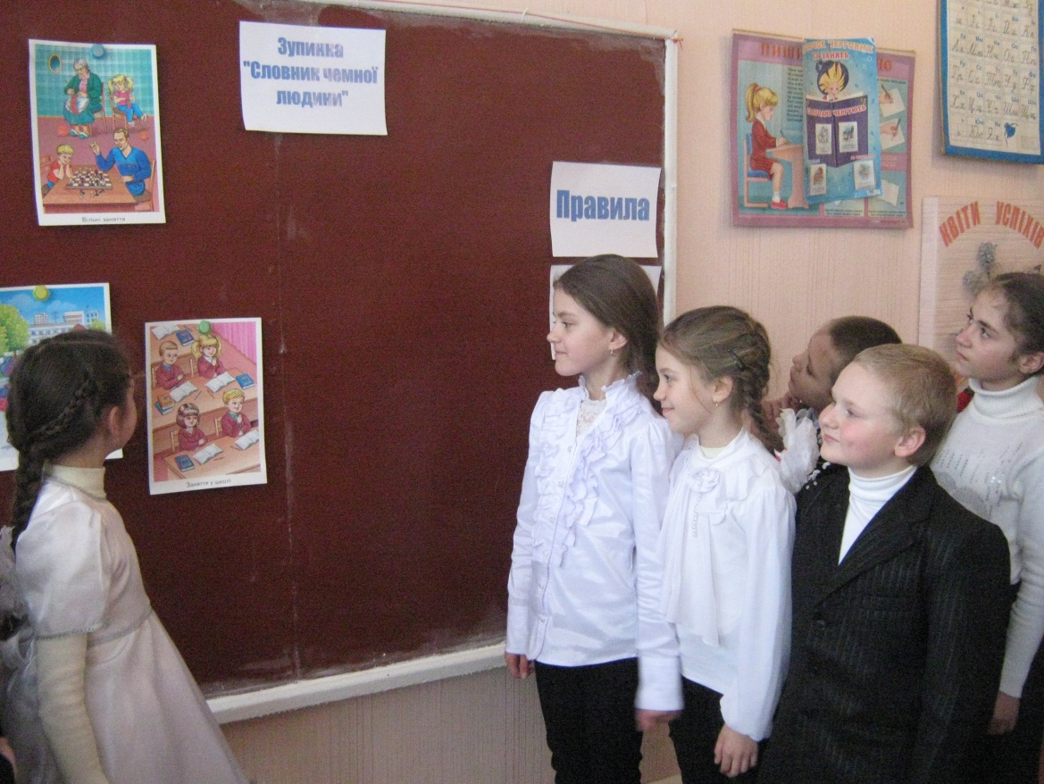

Шапокляк. Добре, я зрозуміла, що ви хороші діти, я не буду вас більше затримувати. Мені соромно. Я піду до Чебурашки.
Чебурашка. Ти, бабусю Шапокляк,
Робиш все в житті не так.
Все пустуєш, все псуєш,
Всім покою не даєш.
Але знаю, зможеш ти
Злість свою перемогти.
Я з тобою подружусь,
Чебурашкою я звусь.
Нумо, з дітками дружити.
Буде весело нам жити.
Діти співають пісню «Усмішка» (муз. В.Шаінського, сл. М.Пляцковського).
Зупинка «Світлофор ввічливості».
Світлофор. Тепер усе залежить тільки від вас, діти, чи дозволю я вам рухатись далі. Червоний колір — забороняю. Зелений — дозволяю. Визначте, у яких випадках дії дітей є правильними.
- Дайте мені хлібину, — звернувся хлопчик у магазині до продавця. (Ч)
- Вибачте, будь ласка, я штовхнула вас ненавмисно, — каже дівчинка в автобусі. (3)
- Покличте до телефону Марину. (Ч)
- Я трохи порвала цю книжку, підклейте її самі, — сказала дівчинка бібліотекарю. (Ч)
- Люба бабусю! Я із задоволенням тобі допоможу. (3)
Світлофор. Молодці! Ви добре впорались із завданням. Показую вам зелене світло.
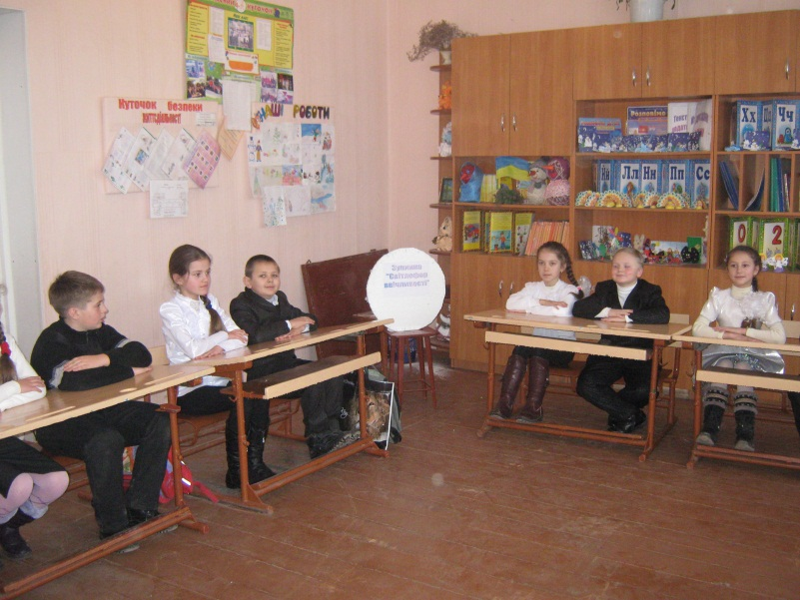
Зупинка «Танцювально-відпочивальна».
Група дітей виконує танець, пропонуючи присутнім танцювати з ними.

Зупинка «Королева Чистоти».
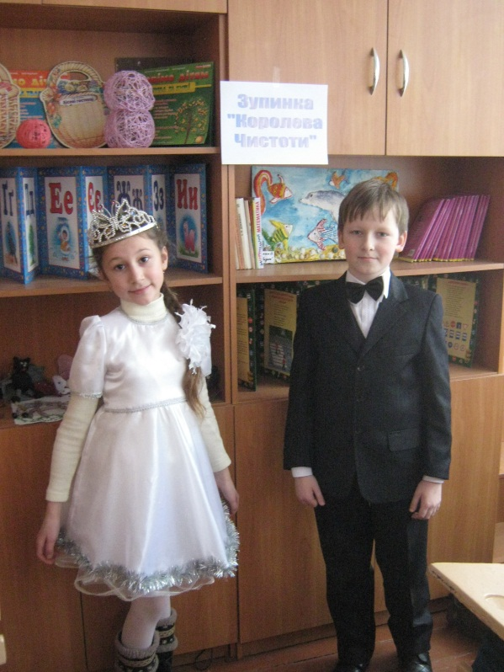

Королева Чистоти. Доброго дня! Я — Королева Чистоти. Я люблю в усьому порядок, охайність. Цікаво, чи ви всі приучені до порядку, чи знаєте, як тримати свої речі чистими, як потрібно себе поводити. Давайте пограємо в гру «Так чи ні».
- ' Перед їжею помити руки?
- Мої черевики чистить мама?
- Вранці я не вмиваюся?
- Вранці швидко прибираю ліжко?
- Завжди обгортаю підручники?
- Постійно відриваю ґудзики?
- Завжди забуваю причесатися?
- Мої іграшки завжди складені?
- Я завжди човгаю ногами?
- Постійно чищу зуби?
Королева Чистоти. Молодці, я дуже рада, що такі гарні, охайні діти стануть мешканцями Країни Ввічливості та Доброти.

VI. Підведення підсумків.
Учитель. Діти, ви здолали всі перешкоди, пройшли складний шлях, не піддалися на умовляння Шапокляк, кота Базиліо, витримали екзамен Світлофора і Королеви Чистоти. Тепер ви стали мешканцями країни Ввічливості й учнями школи Доброти. Леопольде, вручи дітям посвідчення. (Діти вписують своє прізвище в посвідчення.)
Діти, пам'ятаєте, на початку уроку ми з вами говорили про насіння, яке проростає в дитячому серці. Яке насіння у своєму серці ви хочете виростити?

